Maven的安装与入门

#### Maven 简介

Apache Maven 是一个软件项目管理及自动构建工具，由 Apache 软件基金会所提供。基于项目对象模型（缩写：POM）概念，Maven 利用一小段描述信息能管理一个项目的构建、报告和文档等步骤。

### **一、安装 Maven**

#### 1、Java 安装

首先我们需要准备 Java 开发环境，使用下面命令来安装 Java：

yum -y install java-1.8.0-openjdk-devel

#### 2、Maven 下载

我们可以从官网下载页获取最新的下载链接（Binary tar.gz archive）。

然后我们使用 wget 命令将其下载：

cd /home

wget https://mirrors.tuna.tsinghua.edu.cn/apache/maven/maven-3/3.5.2/binaries/apache-maven-3.5.2-bin.tar.gz

解压压缩包：

tar xzvf apache-maven-3.5.0-bin.tar.gz

将文件夹移动至 /usr/local/ 目录：

mv apache-maven-3.5.2  /usr/local/apache-maven

#### 3、配置环境变量

编辑 /etc/profile，在最下方添加：

MAVEN_HOME=/usr/local/apache-maven

export MAVEN_HOME

export PATH=${PATH}:${MAVEN_HOME}/bin

Ctrl + S 保存文件，并运行如下命令使环境变量生效：

source /etc/profile

检查 Maven 是否成功安装：

mvn -version

如下表示安装完成

[root@193~ home]# mvn -version

Apache Maven 3.5.2 (138edd61fd100ec658bfa2d307c43b76940a5d7d; 2017-10-18T15:58:13+08:00)

Maven home: /usr/local/apache-maven

Java version: 1.8.0_151, vendor: Oracle Corporation

Java home: /usr/lib/jvm/java-1.8.0-openjdk-1.8.0.151-1.b12.el7_4.x86_64/jre

Default locale: en_US, platform encoding: UTF-8

OS name: "linux", version: "3.10.0-514.26.2.el7.x86_64", arch: "amd64", family: "unix"

### **二、Maven 简单使用**

#### 1、构建

我们可以通过 archetype:generate 命令快速构建出项目骨架。

****Hello World****

我们使用该命令创建一个 helloworld 项目。过程中可一路回车键选择默认值。

cd /home

mvn archetype:generate -DgroupId=helloworld -DartifactId=helloworld

mvn指令首次执行时，会从远程“中央仓库”下载一些必需的文件，请耐心等待。

****项目结构****

点击 /home/helloworld 查看项目结构。

其中：

/pom.xml 为项目对象模型（Maven 项目配置）

/src/main/java 用于存放源代码

/src/test/java 用于存放单元测试代码

/src/target 用于存放编译、打包后的输出文件

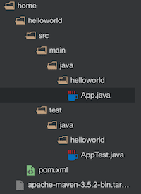

#### 2、编译

进入项目目录：

cd /home/helloworld

执行编译：

mvn compile

重新开启 helloworld 项目文件夹，可以看到生成 target 目录

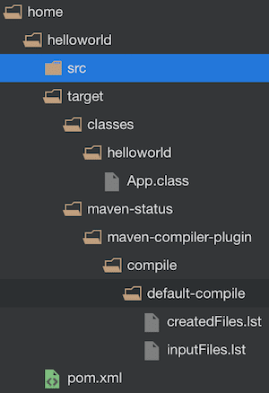

#### 3、运行

你可以使用 mvn 指明 mainClass 来运行项目

mvn exec:java -Dexec.mainClass="helloworld.App"

完成后可看到终端输出了：Hello World!

[root@193 helloworld]# mvn exec:java -Dexec.mainClass="helloworld.App"

[INFO] Scanning for projects...

[INFO]

[INFO] ------------------------------------------------------------------------

[INFO] Building helloworld 1.0-SNAPSHOT

[INFO] ------------------------------------------------------------------------

[INFO]

[INFO] --- exec-maven-plugin:1.6.0:java (default-cli) @ helloworld ---

Hello World!

[INFO] ------------------------------------------------------------------------

[INFO] BUILD SUCCESS

[INFO] ------------------------------------------------------------------------

[INFO] Total time: 1.989 s

[INFO] Finished at: 2017-11-08T21:01:09+08:00

[INFO] Final Memory: 8M/21M

[INFO] ------------------------------------------------------------------------

[root@193 helloworld]#